COLÉGIO NOSSA SENHORA DE LOURDES
9º ANO
Ensino Fundamental -2015

Roteiro de estudos para recuperação trimestral
Disciplina: | Geografia
Professor (a): | Lucilene

Conteúdo: | Globalização;  Blocos econômicos;  Continente europeu/ espaço físico/ imigrantes e a xenofobia.
Referência para estudo: | Apostila do Pitágoras págs. 83 à 99/ 107 à 126 e 132.  Estudar as Avaliações aplicadas no trimestre.  Anotações feitas no caderno e livro.
Sites recomendados: | http://www.mundoeducacao.com/geografia/o-que-globalizacao.htm  http://www.brasilescola.com/geografia/europa.htm
Atividade avaliativa: | Trabalho: Globalização e Europa (10 pontos)

- Assinale a alternativa que melhor caracteriza o processo de globalização. (1,0 ponto)
A) A globalização é um processo ainda restrito, pois mesmo com o desenvolvimento de meios de transporte e de comunicação mais eficientes, continuam existindo grandes obstáculos para que haja uma integração efetiva do espaço mundial.
B) O processo de globalização, que vem transformando o mundo em uma aldeia global, nada tem a ver com a expansão e a hegemonia do capitalismo em escala planetária.
C) O processo de globalização, que está ligado à expansão do capitalismo em escala planetária, caracteriza-se pelo pequeno volume de trocas de mercadorias, de informações e de pessoas entre os países do mundo.
D) A globalização corresponde à fase mais avançada do capitalismo, caracterizada pela crescente intensificação das trocas de mercadorias, de informações e de pessoas entre os países.
__________________________________________________________________________________
- A Europa possui o maior e mais dinâmico bloco econômico regional do planeta. Ele é considerado uma União Econômica e Monetária, onde além da eliminação das tarifas alfandegárias, é permitida a livre circulação de capitais, serviços e pessoas no interior do bloco. Outra característica importante desse bloco econômico é a adoção da moeda única entre os países integrantes. Marque a alternativa que corresponde a esse bloco econômico. (1,0 ponto)

A) Comunidade dos Estados Independentes (CEI)
B) Euro
C) APEC – Cooperação Econômica da Ásia e do Pacífico.
D) União Europeia

- (VUNESP) Quanto mais a globalização econômica avança, mais o mundo é marcado pela fragmentação do espaço geográfico por meio de megablocos regionais, como mostra a figura. Em contrapartida, quanto mais abrangente for a integração do bloco, maior a perda de soberania dos Estados participantes. (1,0 ponto)
MEGABLOCOS REGIONAIS
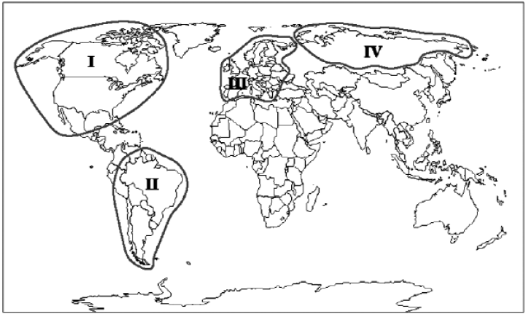

- Os blocos I, II, III e IV, representados na figura, são, respectivamente:

A) Nafta, Comunidade Econômica Européia, Alca e Mercosul.
B) União Europeia, Apec, Aladi e Alca.
C) CEI, União Europeia, Mercosul e Nafta.
D) Pacto Andino, Comunidade Econômica Européia, CEI e Nafta.
E) Nafta, Mercosul, União Europeia e CEI.
__________________________________________________________________________________
- Analise o climograma a seguir. (1,0 ponto)

- A análise das informações nos permite dizer que o climograma refere-se ao clima
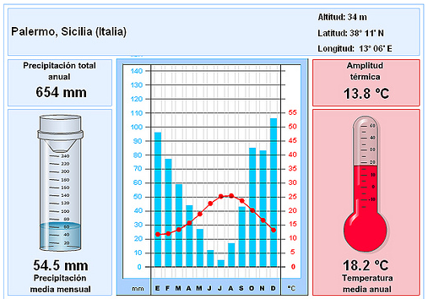
- Mediterrâneo, com verões quentes e secos e invernos amenos e úmidos.
- Temperado Oceânico, com verões amenos e úmidos e invernos frios e secos.
- Frio de Montanha, com verões amenos e secos e invernos frios e secos.
- Temperado Continental, com verões quentes e úmidos e invernos frios e secos.

- Com base na imagem a seguir, responda às questões propostas. (1,0 ponto)
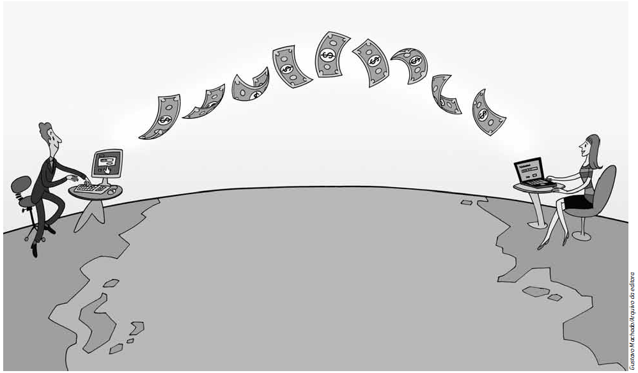
- Qual fluxo da globalização a imagem está representando?

- De que modo esses fluxos são formados?

__________________________________________________________________________________
- Complete as frases corretamente, utilizando as palavras do quadro. (2,5 ponto)
Zona de livre comércio União aduaneira
União econômica e monetária Mercado comum

- O _______________________________prevê livre comércio de mercadorias e serviços entre os países membros e maior mobilidade de trabalhadores.
- Na ______________________________o comércio de mercadorias e serviços é acrescido de uma tarifa externa comum para as relações comerciais com outros blocos econômicos do mundo.
- A _______________________________é o estágio inicial de integração em que há eliminação gradativa de barreiras comerciais entre países de um bloco.
- A adoção de uma moeda única ocorre quando há uma _______________________________.
__________________________________________________________________________________
- O mapa a seguir mostra a distribuição espacial da vegetação na Europa. (2,5 ponto)
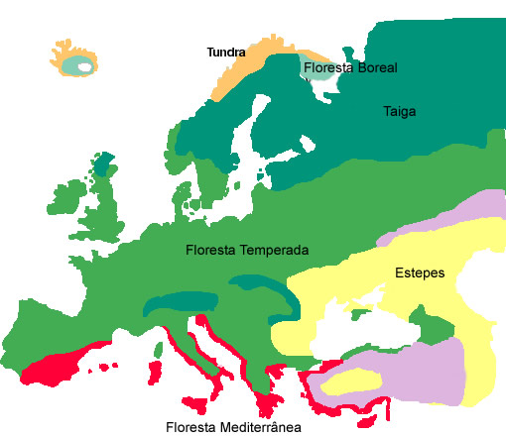
Há grande correlação entre as condições climáticas e as características da vegetação de um lugar. Tendo em vista essa premissa, responda às questões seguir.

- Cite duas características comuns às espécies da Taiga que são fundamentais para suportar o rigor climático da região.

Vegetação da Europa. Disponível em: <http://www.infoescola.com/geografia/vegetacao-da-europa/>. Acesso em: 26 dez. 2014.

COLÉGIO NOSSA SENHORA DE LOURDES

9º ANO
Ensino Fundamental -2015

FOLHA DE RESOLUÇÃO:

Roteiro de estudos para recuperação trimestral

Disciplina: | Geografia
Professor (a): | Lucilene
Aluno (a):
Turma:

GABARITO-PROIBIDO RASURAS/ QUESTÕES FECHADAS

Nº1 | Nº2 | Nº3 | Nº4

QUESTÕES ABERTAS
Nº5
Nº6
Nº7

